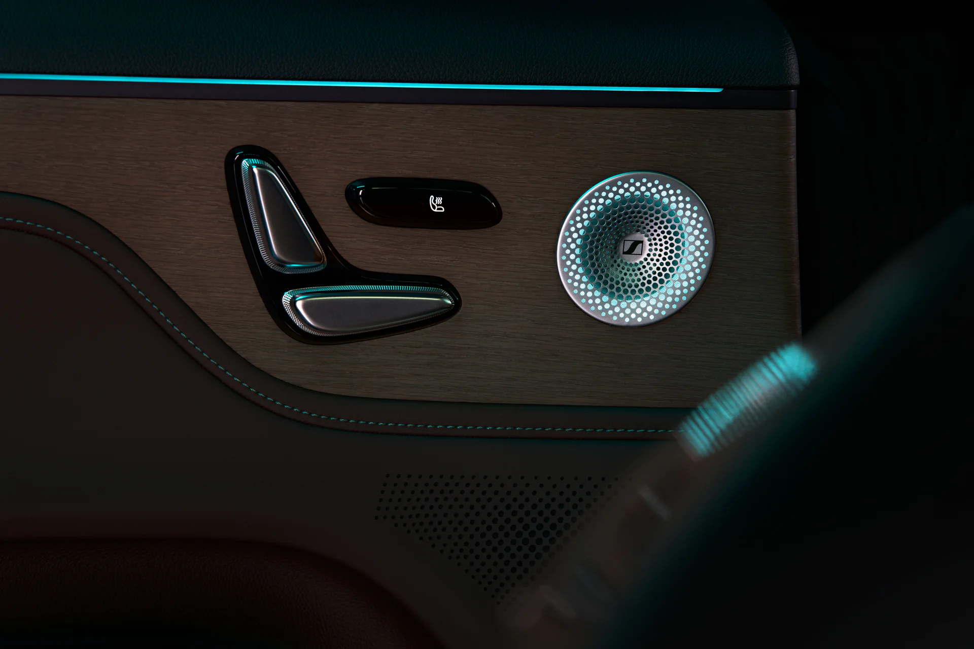

**Smart s'associe à Sennheiser pour redéfinir l'avenir des expériences audio premium en voiture**

**Bruxelles, le 29 août 2024 – Smart inaugure un partenariat stratégique avec Sennheiser, l'entreprise allemande renommée pour ses solutions audio professionnelles, afin de transformer l'avenir des expériences audio embarquées. Ce partenariat permettra aux véhicules Smart, sur tous les marchés mondiaux, y compris en Chine et en Europe, de garantir une expérience audiovisuelle qui saura immerger et captiver conducteurs et passagers.**

**Au cœur de cette nouvelle expérience audio de la Smart #5 se trouve le Sennheiser Signature Sound System, qui intègre les algorithmes audio brevetés de Sennheiser, ainsi que les technologies Concerto avec AMBEO et Contrabass. Le système audio de la Smart #5, comprenant 20 haut-parleurs et un haut-parleur portable, offre une puissance de pointe de 2000 watts et prend en charge Dolby Atmos. La Smart #5 sera dévoilée en première mondiale le 28 août en Australie.**

|  |  |
| --- | --- |
|  | *Sennheiser offre au tout nouveau #5 sa signature sonore.* |

Smart, la marque automobile premium 100 % électrique, s'associe stratégiquement à Sennheiser, le célèbre spécialiste allemand des solutions audio professionnelles. Ensemble, les deux partenaires uniront leurs expertises pour façonner l'avenir du divertissement audio embarqué, en combinant l'engagement de Smart pour des technologies de pointe avec l'expérience de Sennheiser dans l'innovation audio. Les attentes sont grandes pour la toute nouvelle Smart #5, qui sera dévoilée en première mondiale le 28 août en Australie. Elle sera équipée des systèmes audio développés dans le cadre de cette nouvelle collaboration, établissant de nouveaux standards pour les expériences audio premium en voiture.

**Établir de nouveaux standards pour l'excellence audio automobile**  Smart et Sennheiser, deux marques mondiales pionnières partageant une riche tradition européenne, unissent leurs forces autour d'une philosophie commune : non seulement offrir les meilleures technologies de pointe, mais aussi créer des expériences utilisateur qui sont émotionnelles, inspirantes, et tout simplement inoubliables. Sennheiser, le choix privilégié des artistes de renom, des ingénieurs du son et des mélomanes du monde entier, s'appuie sur 80 ans de tradition et de dévouement pour offrir un son capable de susciter des émotions profondes.

**Mme Mandy Zhang, Directrice Marketing Monde de Smart Automobile,** déclare : "Chez Smart, notre vocation est d'inspirer les gens à explorer le monde en rendant leur voyage non seulement agréable, mais aussi inoubliable. Notre partenariat avec Sennheiser inaugure une nouvelle ère dans le domaine du divertissement embarqué et marque le début d'une nouvelle aventure avec un partenaire mondial d'exception. Nous sommes persuadés que nous allons offrir une expérience sonore incomparable."

**Une expertise de confiance associée à une technologie de pointe** Les spécialistes audio de Sennheiser Mobility offrent une expérience immersive haut de gamme dans la toute nouvelle Smart #5. Au cœur de cette expérience sonore se trouve le Sennheiser Signature Sound System, composé de 20 haut-parleurs et d'un haut-parleur portable, qui exploite les algorithmes audio brevetés de Sennheiser, ainsi que les technologies Concerto avec AMBEO et Contrabass. La philosophie de Sennheiser est de respecter l'intention de l'artiste en restituant le son avec une authenticité absolue, garantissant ainsi que la musique en voiture soit fidèle à celle enregistrée en studio, rapprochant l'auditeur de l'artiste comme jamais auparavant. Parmi les atouts du système, un haut-parleur doté d'un éclairage d'ambiance qui se synchronise au rythme de la musique, offrant une expérience audiovisuelle immersive et captivante. Avec une puissance de pointe de plus de 2000 watts et la compatibilité avec Dolby Atmos, ce système promet une expérience sonore immersive qui transportera les conducteurs et passagers, leur permettant de vivre un son d'un réalisme époustouflant.

**Dr. Andreas Sennheiser, co-directeur général de Sennheiser,** déclare : "Nous sommes ravis de pouvoir transposer notre son emblématique dans l'univers automobile grâce à ce partenariat avec Smart. Chez Sennheiser, notre mission est de créer des produits et des expériences capables de susciter des émotions intenses. Dans le cadre de cette collaboration, nous offrirons une expérience d'écoute profondément immersive, plaçant le conducteur et les passagers au cœur même de leur musique préférée"

Ce partenariat va améliorer les performances des véhicules sur tous les marchés mondiaux, notamment en Chine et en Europe.

La nouvelle Smart #5, un SUV polyvalent de la gamme moyenne, fera sa première mondiale le 28 août en Australie. Entre-temps, les modèles #1 et #3 seront officiellement lancés sur le marché australien.

|  |  |
| --- | --- |
|  |  |

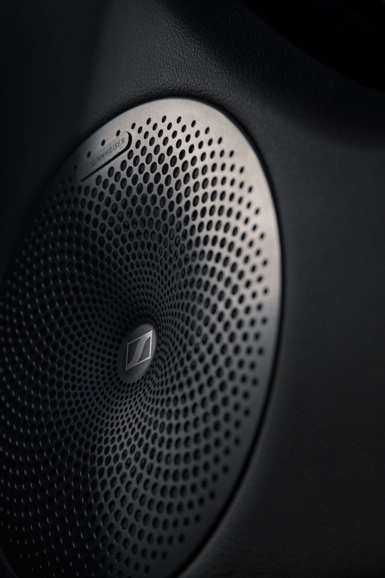

|  |  |
| --- | --- |
|  |  |

**À propos de Smart Automobile**

Depuis sa création dans les années 90, Smart est restée fidèle à sa vision : explorer les meilleures solutions pour la mobilité urbaine de demain. Smart Automobile a été officiellement fondée en 2019, adoptant une stratégie globale tournée vers l'avenir, avec une double implantation en Chine et en Europe. L'ambition de la marque est de devenir un leader mondial dans le segment du "new premium", en tant que marque intelligente et 100 % électrique.

Smart a récemment achevé une vaste transformation de sa marque, de ses produits et de son modèle économique. Elle entre désormais dans une nouvelle ère, opérant à pleine capacité tout en accélérant le déploiement d'un système de gestion global couvrant le développement des produits, les ventes et les services. L'ingénierie ainsi que la recherche et le développement de sa nouvelle génération de véhicules 100 % électriques sont supervisées par l'équipe R&D de Smart, tandis que le design automobile est confié à l'équipe de design mondiale de Mercedes-Benz.

À ce jour, Smart a lancé deux modèles de SUV 100 % électriques, les Smart #1 et #3. Les livraisons ont déjà débuté sur plusieurs marchés en Chine et en Europe, et l'expansion se poursuit dans des régions à fort potentiel, telles que l'Asie du Sud-Est et le Moyen-Orient. En 2024, la nouvelle Smart Concept #5 a été officiellement dévoilée, marquant l'entrée de la marque dans le segment des SUV 100 % électriques de taille moyenne. De 2022 à 2025, Smart s'engage à lancer chaque année un modèle entièrement nouveau, enrichissant ainsi son portefeuille de produits 100 % électriques de nouvelle génération.

**À propos du Groupe Sennheiser**

Construire l'avenir de l'audio et créer des expériences sonores uniques pour les clients - voilà l'aspiration qui unit les employés du Groupe Sennheiser dans le monde entier. L'entreprise familiale indépendante Sennheiser, dirigée en troisième génération par le Dr Andreas Sennheiser et Daniel Sennheiser, a été fondée en 1945 et est aujourd'hui l'un des principaux fabricants dans le domaine de la technologie audio professionnelle.

[sennheiser.com](https://protect-eu.mimecast.com/s/lUszCgxgJHAZzmKWSo3cGI?domain=sennheiser.com) | [neumann.com](https://protect-eu.mimecast.com/s/hW3dCm2oZUjNQA8YSDwLrJ?domain=neumann.com) | dear-reality.com | [merging.com](https://www.merging.com/)

|  |  |
| --- | --- |
| **Contact Local**  **TEAM LEWIS**  Laura Amorosi  Tel : +32 487 69 91 91  [laura.amorosi@teamlewis.com](mailto:laura.amorosi@teamlewis.com) | **Contact Global**  **Sennheiser electronic GmbH & Co. KG**  Valentine Vialis  Communications and Local Coordinator France  Tel : +33 1 49 87 03 08  [valentine.vialis@sennheiser.com](mailto:valentine.vialis@sennheiser.com) |